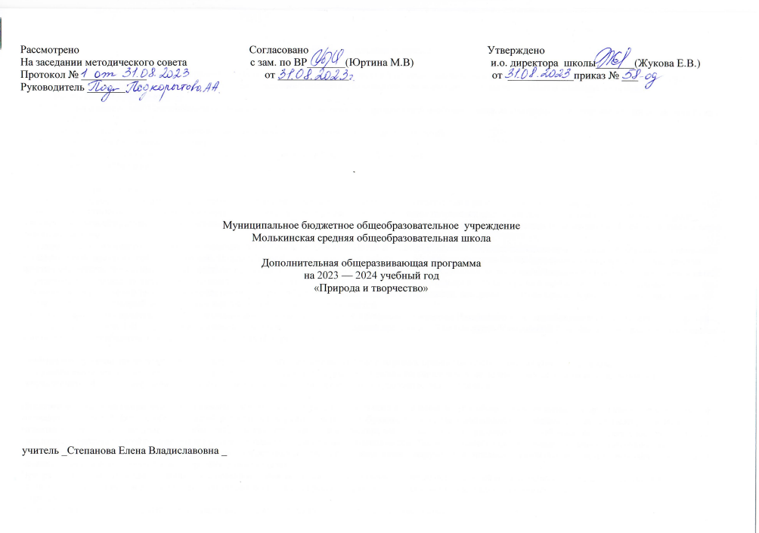

**Пояснительная записка**

Дополнительная общеразвивающая программа «Страна мастеров» для 5 – 8 классов VIII вида разработана с целью расширения курса «Профильный труд» предусмотренным федеральным компонентом государственного стандарта. Дополнительная общеразвивающая программа составлена на основе:

1. Закона РФ «Об образовании».
2. Типового положения о специальном (коррекционном) образовательном учреждении для обучающихся, воспитанников с ограниченными возможностями в развитии.
3. Типового положения об образовательном учреждении дополнительного образования детей.
4. Конвенции ООП «О правах ребенка».
5. Федерального закона «Об основных гарантиях прав ребенка в Российской Федерации».
6. Устава МБОУ Молькинская СОШ

**Актуальность программы**

В экологическом воспитании детей предпочтительно применять методы отражения своих впечатлений в разных видах деятельности. Одним из условий полноценного эстетического воспитания и развития ребёнка является развитие художественно-творческих способностей, понимания прекрасного в природе, усвоение эталонов её красоты и эмоциональных переживаний. Всё это способствует формированию у детей ответственности за жизнь растений, животных и всего живого на планете.

В содержание экологического воспитания включаются ценностные аспекты. Детям необходимо помочь осознать значение природы как универсальной ценности: познавательной, практической, эстетической. О практической и познавательной ценностях говорилось раньше. Но без эстетически направленного восприятия практически невозможно существенное познание природных явлений и целостное их освоение. Эстетическое отношение к природе проявляется в умении у детей сосредоточенно наблюдать ландшафт и его компоненты, в умении переносить эстетическую оценку среды на ее образы в искусстве, а также в выражении эстетических переживаний творческими средствами: в образной речи, изобразительной деятельности, декоративно-прикладном творчестве. Очень важно, как входит природа в жизненный образ ребенка, как она эмоционально им осваивается.

Настоящая программа представляет собой компиляцию нескольких программ: авторской программы Неменского Б.М. «Изобразительное искусство», авторской программы Беззубовой Т.В. «Природа и творчество», комплексная образовательная программа «Умелые руки» Ушаковой Л.Г. и обобщение практического опыта адаптационной и реабилитационной работы в условиях Центра.

**Новизна программы заключается в** индивидуальном подходе к каждому ребенку, игровых принципах построения занятий. Содержание

программы включает совокупность образовательных областей, которые обеспечат разностороннее развитие детей с учетом их возраста по основным направлениям – физическому, социально-личностному, познавательно-речевому и художественно-эстетическому.

**Педагогическая целесообразность программы** состоит в обеспечении оптимального вхождения детей в общественную жизнь и подготовке к самостоятельной жизнедеятельности. Занятия изобразительной деятельностью решают, как общеобразовательные, так и коррекционные задачи, реализация которых стимулирует развитие у детей с ОВЗ сенсорных способностей, чувства ритма, цвета, композиции, умения выражать в художественных образах творческие способности через овладение навыками тонкой ручной моторики и зрительно-пространственной координации. Так же решаются задачи социально-личностного развития - формирование умения сотрудничать с взрослыми и сверстниками, адекватно воспринимать окружающие предметы и явления, положительно относится к ним. В процессе занятий осуществляется всестороннее развитие детей.

Программа адаптирована для обучения лиц с ограниченными возможностями здоровья с учетом особенностей их психофизического развития, индивидуальных возможностей и при необходимости обеспечивающая коррекцию нарушений развития и социальную адаптацию указанных лиц.

**Адресат:**

Дети и подростки 11-15 лет с ОВЗ, испытывающие трудности в процессе адаптации и социализации.

**Цель программы:**

Развитие творческих способностей у детей с ОВЗ средствами декоративно-прикладного искусства.

**Задачи:**

**Обучающие:**

- дать теоретические знания из таких предметных областей биологии, как ботаника и и зоология;

- осуществлять знакомство с традиционной культурой и искусством России;

- ознакомить с некоторыми видами, приемами народного прикладного творчества;

- осуществить формирование умений и навыков работы с природным материалом, специальным оборудованием и инструментами.

**Развивающие:**

- развивать ассоциативное и творческое мышление в процессе освоения связей культуры и искусства с бытом, трудом;

- способствовать интеллектуальному развитию личности;

- способствовать развитию креативности учащихся, углублению развития творческого воображения;

- развивать образное восприятие и мышление учащихся.

**Воспитательные:**

- воспитывать чувство любви к Родине;

- воспитывать бережное отношение к природе;

- формировать у обучающихся чувство эстетического вкуса;

- стимулировать потребность в труде, формировать культуру труда;

- воспитывать через систему и последовательность занятий трудолюбие,

- усидчивость в работе, целеустремленность.

**Коррекционные:**

- корректировать нарушения познавательной сферы в процессе работы над художественным образом;

- корректировать нарушения сенсомоторной координации, мелкой моторики; пространственного мышления посредством изобразительной деятельности;

- корректировать и развивать эмоционально-волевую сферу;

- корректировать нарушения коммуникативной сферы.

**Продолжительность программы**

Срок реализации программы – 1 год.

Объем программы- 71 час

Количество часов по программе _**72**_, по учебному плану ***_*72**_:

В соответствии с планом-графиком работы школы на **2023 – 2024**  уч. год

Запланировано всего __**71 *_***

**в 1 четверти – 17 часов**

**во 2 четверти – 16 часов**

**в 3 четверти – 24 часа**

**в 4 четверти – 14 часов**

Формы организации: групповая.

Режим занятий: 2 занятия в неделю.

**Продолжительность занятий:** 40 минут – учебное время, 5 минут – короткий перерыв, проветривание.

**Требования к результату освоения программы**

**Предметные результаты:**

* Ребенок классифицирует предметы по различным свойствам; выделяет и выражает признаки сходства и различия предметов, различает их форму.
* Умеет располагать цвета по интенсивности, по их порядку в радуге, создавать новые цвета, комбинируя их; различает 3-5 тонов цвета.
* Имеет представления о многообразии растений и животных, о таких понятиях как пропорциональность и симметричность в теле человека.
* Ребенок самостоятельно создает выразительные образы различных объектов и явлений окружающего мира на основе сформированных представлений о них, при этом старается передать не только основные признаки изображаемых объектов, но и различение взаимосвязи между ними, а также свое личное отношение.
* В декоративно-оформительской деятельности создает изделия, гармонично сочетающие форму, декор и назначение предмета.

**К концу обучения дети будут:**

**Знать:**

* осенние и весенние изменения в природе;
* правила сбора, засушки и хранения природного материала;
* правила изготовления плоскостных и объемных флористических композиций;
* основные представления о соломке, глине, различных природных материалах как о поделочных материалах;
* основные этапы развития истории игрушки;
* основы работы над эскизом;
* основы композиции в работе над изделием;
* основные правила техники безопасности;
* основы цветоведения.

**Уметь:**

* грамотно работать с природным материалом и необходимым оборудованием;
* изготавливать поделки под контролем педагога и по предложенному алгоритму на основе предлагаемого образца;
* правильно оформлять работу, используя цветовую гамму;
* использовать подручные материалы для создания изделий из глины и слоеного теста, уметь пользоваться различными видами сушки;
* собирать природный материал без ущерба для природы;
* правильно обрабатывать природные материалы.

**Метапредметные результаты:**

* В творческих работах передает различными изобразительно-выразительными средствами свои личные впечатления об окружающем мире.
* Ребенок проявляет интерес к самостоятельному познанию, формируются навыки наблюдения окружающего мира.
* По собственной инициативе организует собственную деятельность экспериментирования по исследованию свойств и качеств предметов и материалов.
* Успешно применяет освоенные художественные способы, свободно сочетает их для реализации своих творческих замыслов, по своей инициативе осваивает новые техники, и различные изобразительно-выразительные средства; интересуется изобразительным и декоративно-прикладным искусством; замечает красоту и гармонию в окружающем мире.

**Личностные результаты:**

* В разных видах изобразительной деятельности стремится к воплощению развернутых сюжетов;
* Ребенок самостоятельно, свободно, с интересом создает оригинальные сюжетные композиции различной тематики из близкого окружения, а также на основе представления о "далеком" (природа и культура на других континентах, путешествия, космос), прошлом и будущем человечества.
* Успешно реализует творческие замыслы, свободно и умело сочетает разные художественные техники; умеет планировать работу и сотрудничать с детьми в процессе создания коллективной композиции; интересуется изобразительным и декоративно-прикладным искусством.

**Система оценки достижения планируемых результатов**

* В период прохождения программы педагог отслеживает результаты детей с помощью тестов, творческих заданий, диагностики
* Итоговая диагностика – проводится в конце обучения. По её результатам определяется уровень динамики, которого достигли дети за время обучения.

|  |  |  |  |  |  |  |  |
| --- | --- | --- | --- | --- | --- | --- | --- |
| № урока | Тема раздела (главы) | Тема | Количество часов по программе | Количество часов по плану | Запланированная дата проведения урока | Фактическая дата проведения урока | Примечание |
|  | Раздел 1. Знакомство с природными материалами для творчества и техникой аппликация. | Введение. Вводная часть. Техника безопасности. | 1 | 1 | 05.09.  2023г. |  |  |
|  |  | Аппликация «Веселая клумба».  Вопросы охраны природы при заготовке природных материалов. | 1 | 1 | 06.09 |  |  |
|  |  | Аппликация «Орнамент из листьев и цветов».  Закладка для книг. Изучение народных орнаментов, подбор природного материала, техника наклеивания. | 1 | 1 | 12.09 |  |  |
|  |  | Аппликация «Орнамент в круге».  Основные законы симметрии, подбор растений по цвету и форме. | 1 | 1 | 13.09 |  |  |
|  |  | Аппликация «Сказочная птица» из листьев.  Зарисовка эскиза, подбор природного материала, техника наклеивания природного материала. | 1 | 1 | 19.09 |  |  |
|  |  | Аппликация «Сказочная птица» из листьев.  Зарисовка эскиза, подбор природного материала, техника наклеивания природного материала. Оформление работы. | 1 | 1 | 20.09 |  |  |
|  |  | Аппликация «Букет цветов».  Подбор цветов и растений для композиции, наклеивание. | 1 | 1 | 26.09 |  |  |
|  |  | Аппликация «Букет цветов».  Подбор цветов и растений для композиции, наклеивание, оформление работы. | 1 | 1 | 27.09 |  |  |
|  |  | Аппликация.  Превращения засушенных листьев. Зарисовка эскизов, подбор природного материала, использование декоративных элементов (перья, бусины, крупа). Наклеивание, оформление работы. | 1 | 1 | 03.10 |  |  |
|  |  | Аппликация.  Превращения засушенных листьев. Зарисовка эскизов, подбор природного материала, использование декоративных элементов (перья, бусины, крупа). Наклеивание, оформление работы. | 1 | 1 | 04.10 |  |  |
|  |  | Аппликация.  Превращения засушенных листьев. Зарисовка эскизов, подбор природного материала, использование декоративных элементов (перья, бусины, крупа). Наклеивание, оформление работы. | 1 | 1 | 10.10. |  |  |
|  |  | Аппликация из цветной бумаги «Озорная гусеница» | 1 | 1 | 11.10 |  |  |
|  |  | Мозаичная аппликация «Дары осени» | 1 | 1 | 17.10 |  |  |
|  |  | Мозаичная аппликация «Дары осени» | 1 | 1 | 18.10 |  |  |
|  |  | Аппликация на свободную тему в выбранной технике. | 1 | 1 | 24.10 |  |  |
|  |  | Аппликация на свободную тему в выбранной технике. | 1 | 1 | 25.10 |  |  |
|  |  | Аппликация на свободную тему в выбранной технике. | 1 | 1 | 31.10 |  |  |
|  | Раздел 2. Знакомство с различными техниками выполнения творческих работ: объемная композиция, мозаика, объемная сюжетная аппликация | Объемная композиция «Осенний букет».  Построение объемной композиции, зарисовка, подбор различных природных материалов. Оформление работы. | 1 | 1 | 01.11 |  |  |
|  |  | Объемная композиция «Осенний букет».  Построение объемной композиции, зарисовка, подбор различных природных материалов. Оформление работы. | 1 | 1 | 08.11 |  |  |
|  |  | Аппликация «Обитатели подводного мира».  Зарисовка о жителях подводного мира. Использование в работе пластилина, цветной бумаги, использование природных материалов для создания композиции. | 1 | 1 | 14.11 |  |  |
|  |  | Аппликация «Обитатели подводного мира».  Зарисовка о жителях подводного мира. Использование в работе пластилина, цветной бумаги, использование природных материалов для создания композиции. | 1 | 1 | 15.11 |  |  |
|  |  | Аппликация «Обитатели подводного мира».  Зарисовка о жителях подводного мира. Использование в работе пластилина, цветной бумаги, использование природных материалов для создания композиции. | 1 | 1 | 21.11 |  |  |
|  |  | Панно «Полет бабочки».  Зарисовка эскизов, выбор эскиза, подбор природных и декоративных материалов, наклеивание. Оформление работы. Коллективная работа. | 1 | 1 | 22.11 |  |  |
|  |  | Панно «Полет бабочки».  Зарисовка эскизов, выбор эскиза, подбор природных и декоративных материалов, наклеивание. Оформление работы. Коллективная работа. | 1 | 1 | 28.11 |  |  |
|  |  | Аппликация на свободную тему в выбранной технике. | 1 | 1 | 29.11 |  |  |
|  |  | Аппликация на свободную тему в выбранной технике. | 1 | 1 | 05.12 |  |  |
|  |  | Объемная аппликация из соломы. Техника безопасности при работе с инструментами, технологические приемы разглаживания и наклейки соломки. Составление эскизов, наклеивание соломки | 1 | 1 | 06.12 |  |  |
|  |  | Объемная аппликация из соломы. Техника безопасности при работе с инструментами, технологические приемы разглаживания и наклейки соломки. Составление эскизов, наклеивание соломки | 1 | 1 | 12.12 |  |  |
|  |  | Объемная аппликация из цветных растений.  Создание форм каркаса, использование в работе декоративных элементов (бусины, бисер, стразы). | 1 | 1 | 13.12 |  |  |
|  |  | Объемная аппликация из цветных растений.  Создание форм каркаса, использование в работе декоративных элементов (бусины, бисер, стразы). | 1 | 1 | 19.12 |  |  |
|  |  | Объемная аппликация из цветных растений.  Создание форм каркаса, использование в работе декоративных элементов (бусины, бисер, стразы). | 1 | 1 | 20.12 |  |  |
|  |  | Мозаика из мелких камешков "Рыбка". Зарисовка, наклеивание и окраска камешков, использование декоративных материалов. Оформление работы. | 1 | 1 | 26.12 |  |  |
|  |  | Мозаика из мелких камешков "Рыбка". Зарисовка, наклеивание и окраска камешков, использование декоративных материалов. Оформление работы. | 1 | 1 | 27.12 |  |  |
|  |  | Оформление рамки для фото. Зарисовка эскизов | 1 | 1 | 09.01.2024г. |  |  |
|  |  | Оформление рамки для фото. Зарисовка эскизов | 1 | 1 | 10.01 |  |  |
|  |  | Аппликация на свободную тему в выбранной технике. | 1 | 1 | 16.01 |  |  |
|  |  | Мозаика на пластилиновой основе. | 1 | 1 | 17.01 |  |  |
|  |  | Мозаика на пластилиновой основе. | 1 | 1 | 23.01 |  |  |
|  |  | Мозаика на пластилиновой основе. | 1 | 1 | 24.01 |  |  |
|  |  | Объемное моделирование из готовых геометрических форм. | 1 | 1 | 30.01 |  |  |
|  |  | Объемное моделирование из готовых геометрических форм. | 1 | 1 | 31.01 |  |  |
|  |  | Объемное моделирование из готовых геометрических форм. | 1 | 1 | 06.02 |  |  |
|  |  | Аппликация на свободную тему в выбранной технике. | 1 | 1 | 07.02 |  |  |
|  |  | Аппликация на свободную тему в выбранной технике. | 1 | 1 | 13.02 |  |  |
|  |  | Аппликация на свободную тему в выбранной технике. | 1 | 1 | 14.02 |  |  |
|  |  | Объемная композиция «Дары леса». Построение объемной композиции, зарисовка, подбор различных природных материалов. | 1 | 1 | 20.02 |  |  |
|  |  | Объемная композиция «Дары леса». Построение объемной композиции, зарисовка, подбор различных природных материалов. | 1 | 1 | 21.02 |  |  |
|  |  | Аппликация на свободную тему в выбранной технике | 1 | 1 | 27.02 |  |  |
|  |  | Объемная композиция, коллаж «Натюрморт». | 1 | 1 | 28.02 |  |  |
|  |  | Объемная композиция, коллаж «Натюрморт». | 1 | 1 | 05.03 |  |  |
|  |  | Аппликация на свободную тему в выбранной технике | 1 | 1 | 06.03 |  |  |
|  | Раздел 3. Творческий калейдоскоп: повторение основных техник работы с природными материалами. | Объемная композиция из глины " Природные дары". | 1 | 1 | 12.03 |  |  |
|  |  | Объемная композиция из глины " Природные дары". | 1 | 1 | 13.03 |  |  |
|  |  | Лепка «Птицы на кормушке» | 1 | 1 | 19.03 |  |  |
|  |  | Декоративное рисование по мотивам хохломской росписи. | 1 | 1 | 20.03 |  |  |
|  |  | Декоративное рисование по мотивам хохломской росписи. | 1 | 1 | 26.03 |  |  |
|  |  | Аппликация «Птицы на ветках». | 1 | 1 | 27.03 |  |  |
|  |  | Аппликация из яичной скорлупы «Лебедь».  Зарисовка эскизов, знакомство с технологическими приемами при наклеивании яичной скорлупы, окрашивание скорлупы. | 1 | 1 | 03.04 |  |  |
|  |  | Аппликация из яичной скорлупы «Лебедь».  Зарисовка эскизов, знакомство с технологическими приемами при наклеивании яичной скорлупы, окрашивание скорлупы. | 1 | 1 | 09.04 |  |  |
|  |  | Скульптура из шишек "Лесовичок". Изготовление основы, оклеивание бумагой, оформление основы шишками. | 1 | 1 | 10.04 |  |  |
|  |  | Скульптура из шишек "Лесовичок". Изготовление основы, оклеивание бумагой, оформление основы шишками. | 1 | 1 | 16.04 |  |  |
|  |  | Лепка по замыслу.  Самостоятельное продумывание содержание лепки, использование известных способов лепки и последовательности выполнения фигуры | 1 | 1 | 17.04 |  |  |
|  |  | Лепка по замыслу.  Самостоятельное продумывание содержание лепки, использование известных способов лепки и последовательности выполнения фигуры | 1 | 1 | 23.04 |  |  |
|  |  | Рисунок цветными карандашами «Сказочный герой» | 1 | 1 | 24.04 |  |  |
|  |  | Рисунок цветными карандашами на свободную тему | 1 | 1 | 30.04 |  |  |
|  |  | Выполнение работы «Любимая сказка» | 1 | 1 | 07.05 |  |  |
|  |  | Выполнение работы «Любимая сказка» | 1 | 1 | 08.05 |  |  |
|  |  | Дать представления о техниках выполнения мягкой игрушки. | 1 | 1 | 14.05 |  |  |
|  |  | Познакомить с техникой выполнения выкроек. | 1 | 1 | 15.05 |  |  |
|  |  | Выбор техники и изготовление игрушки на свободную тему. | 1 | 1 | 21.05 |  |  |
|  |  | Итоговая аттестация | 1 | 1 | 22.05 |  |  |

Список литературы

1. Дронова Г.Н. «Обучение детей рисованию, лепке, аппликации в игре», Просвещение, 1999 г.

2. Н.М. Сокольникова. Изобразительное искусство. «Основы композиции». Обнинск. Титул. 1996.

3. Изобразительное искусство. Примерные образовательные программы для детских художественных школ и школ искусств (художественных отделений). Казань 2002.

4. Е.А. Афанасьев. Программа-конспект по учебной дисциплине «Композиция». М. 2003.

5. Некрасова М. А. Народное искусство как часть культуры. – М.: Изобр. Искусство, 1983.